Составление и анализ родословных

- Понятие о генеалогическом методе

Генеалогический метод, или метод анализа родословных, является наиболее фундаментальным и универсальным методом изучения наследственности и изменчивости человека. Он заключается в изучении какого-либо нормального или чаще патологического признака в поколениях людей, которые находятся друг с другом в родственных отношениях. Генеалогический метод опирается на генеалогию – учение о родословных. Сутью генеалогического метода является составление и анализ родословных. Генеалогический метод соответствует основному методу генетики — гибридологическому методу, который был впервые разработан Г. Менделем. Но в отличие от него исследователи не подбирают родительские пары для целенаправленного скрещивания, а лишь детально анализируют результаты процесса естественной репродукции людей. Анализу по изучаемому признаку подвергается одна или несколько десятков семей с многочисленными родственниками разных поколений. Использование большого количества семей отчасти компенсирует низкую плодовитость человека и увеличивает число изучаемых потомков.
В медицине этот метод часто называют клинико-генеалогическим методом, поскольку исследованию подвергаются разнообразные болезни или патологические признаки.
Целью генеалогического анализа является установление генетических закономерностей. Он позволяет решить многие теоретические и прикладные задачи. По своим возможностям этот метод приближается к традиционному гибридологическому методу. В частности, он позволяет сделать следующее:
- определить: наследуется ли вообще изучаемый признак;
- определить: каким: доминантным или рецессивным — является изучаемый признак;
- определить: с какими генами: ядерными или митохондриальными — связан изучаемый признак;
- определить: в аутосоме, Х-хромосоме или Y-хромосоме находится изучаемый ген.
- выявить сцепление генов;
- рассчитать пенетрантность изучаемого гена;
- оценить экспрессивность изучаемого признака;
- определить генотип того или иного члена родословной;
- составить прогноз: оценить вероятность рождения у того или иного члена родословной ребенка с тем или иным альтернативным проявлением признака;
- оценить интенсивность мутационного процесса;
- выявить взаимодействие генов.
Технически генеалогический метод включает в себя два последовательных этапа:
- сбор сведений о членах родословной и составление словесного описания родословной; словесное описание родословной с указанием родства и наличием или отсутствием изучаемого признака называется легендой;
- составление графического изображения родословной, ее анализ и составление прогноза.

2. Составление родословной.

Составление родословной начинается с пробанда – лица, обратившегося к врачу. Чаще всего пробандом является больной или носитель изучаемого признака. При составлении родословных используются специальные символы (рис.1).

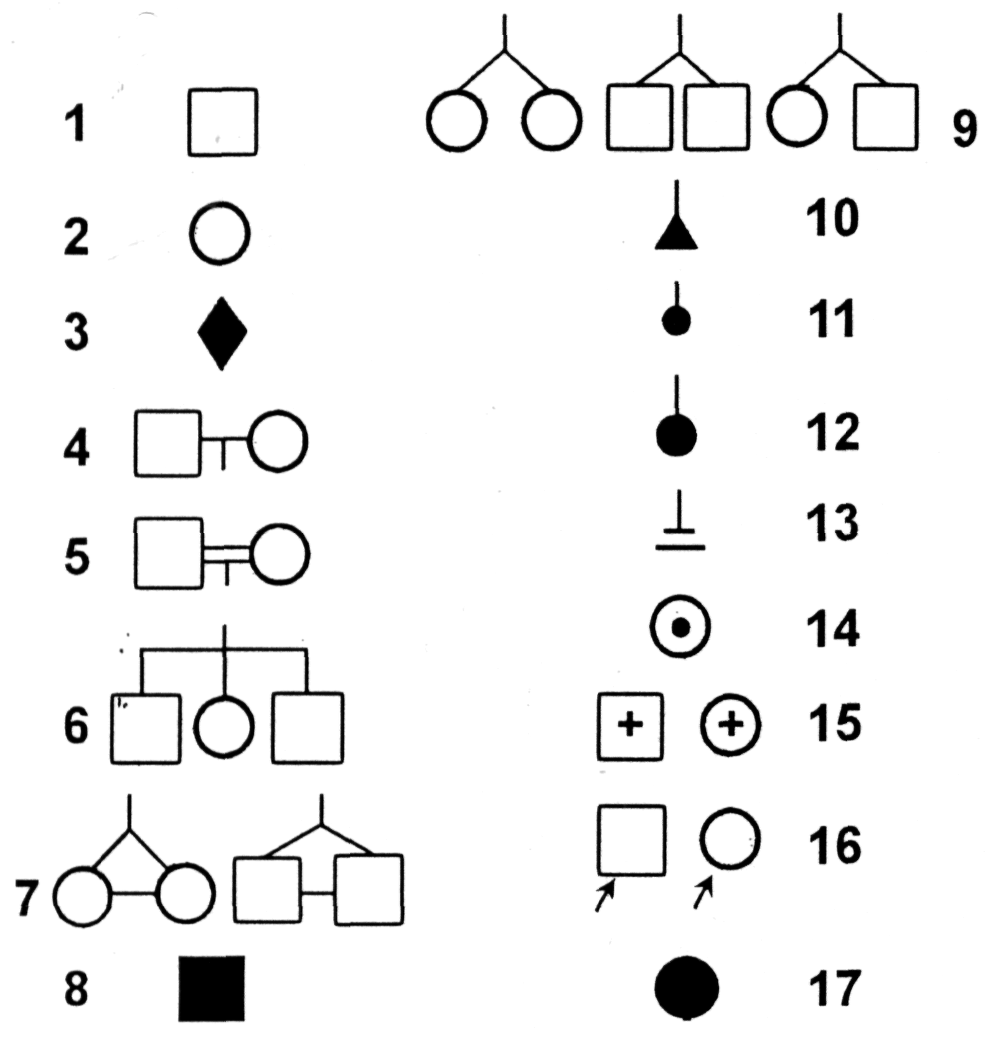
Рис. 2. Символы, используемые при составлении графических изображений родословных.
- — особь мужского пола, не имеющая изучаемого признака
- — особь женского пола, не имеющая изучаемого признака
- — пол неизвестен
- — брак мужчины и женщины
- — близкородственный брак
- — дети одной родительской пары (сибсы)
- — монозиготные близнецы женского или мужского пола
- — особь мужского пола, имеющая изучаемый признак,
- — дизиготные близнецы одного или разного пола,
- —выкидыш
11— аборт,
12 — мертворожденный,
13 — бездетный брак
- - гетерозиготная носительница рецессивного аллеля Х-хромосомы (гетерозиготность устанавливается при анализе родословной)
- — рано умершие
- — пробанд
- — особь женского пола, имеющая изучаемый признак

Графическое изображение родословной представляет собой совокупность символов, обозначающих особей мужского и женского пола, у одних из которых имеется изучаемый признак, а у других этот признак отсутствует. На графическом изображении все члены родословной связаны друг с другом горизонтальными или вертикальными линиями, отражающими родственные или брачные отношения (муж - жена, родители - дети). Все индивиды одного поколения располагаются строго в один ряд. Поколения обозначаются римскими цифрами сверху вниз; обычно цифры ставятся слева от родословной. Арабскими цифрами нумеруются все индивиды одного поколения слева направо, последовательно. Братья и сестры располагаются в родословной в порядке рождения.
На рис. 3 представлено графическое изображение одной из родословных, включающей в себя представителей 4-х поколений.
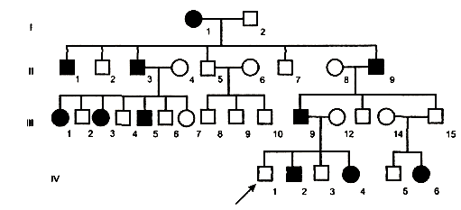
Рис. 3. Графическое изображение родословной.

Графическое изображение родословных существенно облегчает последующий анализ: определение типа наследования, генотипа пробанда и вероятности рождения у пробанда ребенка с тем иным альтернативным значением признака.

3. Основные типы наследования и характерные для них родословные

Зная теоретические основы закономерностей наследования, можно относительно легко определить тип наследования изучаемого признака и генотипы многих членов родословной в простых типичных случаях.
У людей известны следующие основные типы наследования:
1) аутосомно-доминантное наследование;
2) аутосомно-рецессивное наследование;
3) доминантное сцепленное с Х-хромосомой наследование;
4) рецессивное сцепленное с Х-хромосомой наследование;
5) сцепленное с Y-хромосомой, или голандрическое, наследование;
6) частично сцепленное с полом наследование: аллели изучаемого гена находятся в гомологичных друг другу участках Х-хромосомы и Y-хромосомы;
7) цитоплазматическое наследование: изучаемые гены находятся в ДНК митохондрий;
8) аутосомное наследование, зависимое от пола: аутосомные гены по-разному проявляются в фенотипе у женщин и мужчин;
9) аутосомное наследование, ограниченное полом: изучаемый признак формируется только у особей одного пола.
На рис. 4 представлены графические изображения нескольких родословных с разными типами ядерного наследования.
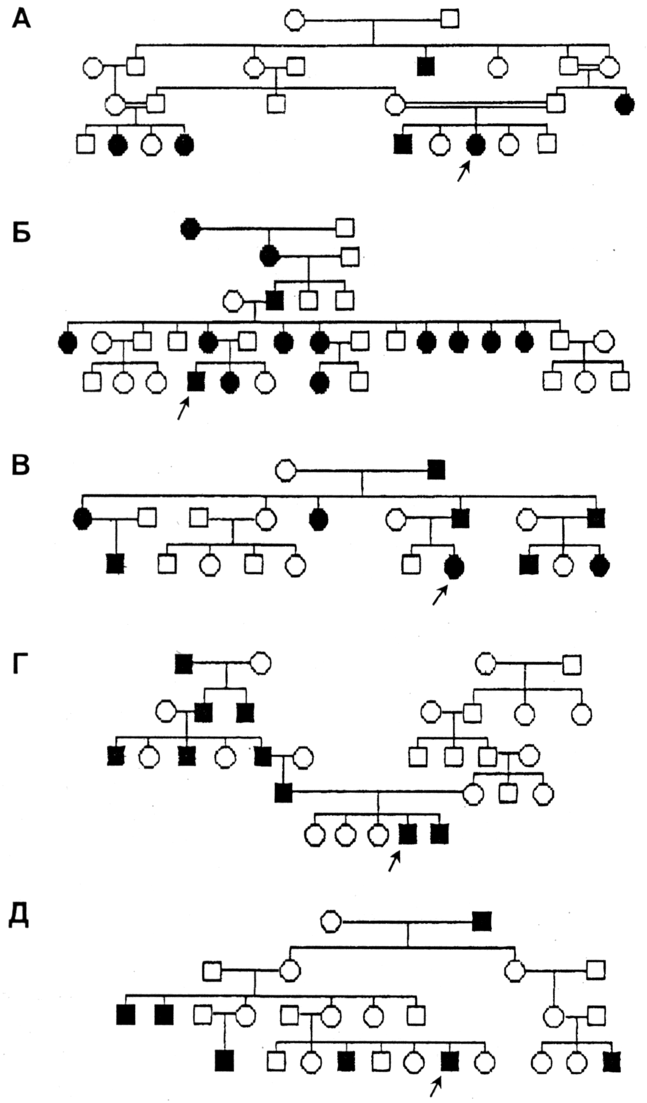
Рис. 4. Графические изображения родословных при разных типах ядерного наследования изучаемого признака.

А – аутосомно-рецессивный тип наследования;
генотип пробанда - аа;
Б – доминантный, сцепленный с Х-хромосомой тип наследования; генотип пробанда - Х^{А}Y;
В – аутосомно-доминантный тип наследования; генотип пробанда - Аа;
Г – сцепленный с Y-хромосомой, или голандрический, тип наследования;
генотип пробанда - ХY^{А} (или ХY^{а})
Д – рецессивный, сцепленный с Х-хромосомой тип наследования; генотип пробанда - Х^{а}Y;

Специалисты, составляя и анализируя родословные, всегда учитывают следующий факт. Если в родословной один и тот же признак (или болезнь) встречается несколько раз, то можно думать о наследственной природе изучаемого признака (или болезни). Но прежде всего необходимо исключить возможность фенокопии. Так, например, частая встречаемость признака может быть связана со следующими причинами:
- один и тот же патогенный фактор мог действовать на женщину во время всех ее беременностей;
- одни и те же профессиональные вредности или факторы внешней среды могли действовать на многих членов семьи и привести к развитию у них одной и той же болезни.

4. Критерии основных типов ядерного наследования

Для успешного определения типа наследования в конкретной родословной, необходимо знать характерные особенности, которыми обладает родословная каждого из основных типов наследования. Эти особенности обусловлены расположением генов в хромосомах и особенностями взаимодействия между их аллелями.
Существуют следующие критерии основных типов ядерного наследования.
А) Аутосомно-рецессивное наследование:
- признак встречается относительно редко, не в каждом поколении;
- если признак имеется у обоих родителей, то этот признак имеют все их дети;
- признак встречается и у детей, родители которых не имеют изучаемого признака;
- мужчины и женщины с изучаемым признаком встречаются с приблизительно одинаковой частотой.
Б) Аутосомно-доминантное наследование:
- признак встречается часто, в каждом поколении;
- признак встречается у детей, у которых хотя бы один из родителей имеет изучаемый признак;
3) мужчины и женщины с изучаемым признаком встречаются с приблизительно одинаковой частотой.
В) Сцепленное с Y-хромосомой, или голандрическое, наследование:
1) признак встречается часто, в каждом поколении;
2) признак встречается только у мужчин;
3) признак передается по мужской линии: от отца к сыну и т.д.
Г) Рецессивное сцепленное с Х-хромосомой наследование:
1) признак встречается относительно редко, не в каждом поколении;
2) признак встречается преимущественно у мужчин, причем у их отцов признак обычно отсутствует, но имеется у дедов (прадедов) по материнской линии;
3) у женщин признак встречается только тогда, когда он имеется и у их отца.
Д) Доминантное сцепленное с Х-хромосомой наследование:
- признак встречается часто, в каждом поколении;
- признак встречается у детей, у которых хотя бы один из родителей имеет изучаемый признак;
- признак встречается и у мужчин, и у женщин, но женщин с таким признаком приблизительно в два раза больше, чем мужчин;
4) если изучаемый признак имеет мужчина, то все его дочери будут иметь этот признак, а у всех его сыновей этот признак будет отсутствовать.

В конкретной семье соотношение индивидуумов с изучаемым признаком и без признака может значительно отличаться от теоретически ожидаемых соотношений, характерных для определенного типа наследования. Это объясняется главным образом случайным характером распределения хромосом в процессе гаметогенеза. Тем не менее, характер родословной, особенности передачи признака (заболевания) из поколения в поколение, соответствие родословной критериям наследования того или иного типа позволяют сделать определенный вывод о типе наследования признака (патологии) в конкретной семье.
Установление типа наследования заболевания часто является решающим в постановке правильного диагноза и, следовательно, в выборе эффективного лечения, проведении адекватных профилактических мероприятий и даче оправданных медико-генетических рекомендаций.
5. Содержание учебных задач по анализу родословных

В большинстве типовых учебных задач по анализу родословных бывает необходимо выполнить следующую последовательность действий:
- по словесному описанию составить графическое изображение родословной;
- определить тип наследования изучаемого признака (или болезни);
- определить генотип пробанда;
- рассчитать вероятность рождения у пробанда ребенка с тем или иным альтернативным проявлением изучаемого признака.
В качестве примера приведем результат генеалогического анализа родословной мужчины, страдающего гемофилией.
Легенда (словесное описание родословной).
Пробанд – мужчина, страдающий гемофилией. Две его старшие сестры, его младший брат и его родители имеют нормальную свертываемость крови. Два младших брата матери страдают гемофилией, а две ее младшие сестры здоровы. У ее первой сестры муж и сын здоровы. Бабушка и дедушка пробанда со стороны матери имели нормальную свертываемость крови.
Чему равна вероятность рождения у пробанда здорового ребенка в браке со здоровой женщиной, в генотипе которой нет патологических аллелей?
Графическое изображение родословной.

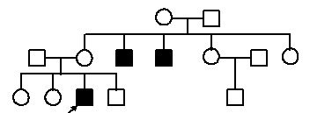

Рис. 5. Графическое изображение родословной с рецессивным сцепленным с Х-хромосомой типом наследования признака.

Тип наследования гемофилии в родословной пробанда: рецессивный, сцепленный с Х-хромосомой.
Генотип пробанда: Х^{а}Y.
Вероятность рождения здорового ребенка в браке пробанда с генотипически здоровой женщиной равна 100 %.

6. Рекомендации по определению типа наследования признака.

Для определения типа наследования признака рекомендуют придерживаться следующей последовательности действий:
- Определите, доминантным или рецессивным является изучаемый признак.
Если люди с изучаемым признаком встречаются в родословной редко, не в каждом поколении, и если признак встречается у человека, родители которого не имеют изучаемого признака, то можно думать, что изучаемый признак является рецессивным.
Если, наоборот, люди с изучаемым признаком встречаются в родословной часто, в каждом поколении, и если дети с таким признаком рождаются в тех семьях, где хотя бы один из родителей имеет данный признак, то можно думать, что изучаемый признак является доминантным.
- Определите, в аутосоме или в половой хромосоме находится ген, обусловливающий формирование изучаемого признака.
Если особи разного пола, имеющие изучаемый признак, встречаются приблизительно с одинаковой частотой, например, одинаково часто или одинаково редко, то можно думать, что изучаемый признак является аутосомным, то есть обусловливающий его ген расположен в аутосоме.
Если особи разного пола, имеющие изучаемый признак, встречаются с разной частотой вплоть до отсутствия признака у представителей одного пола, то можно думать, что изучаемый признак сцеплен с полом: обусловливающий его ген расположен в половой хромосоме. Анализ передачи такого гена из поколения в поколение позволяет определить, в какой именно половой хромосоме – Х или Y - расположен этот ген.
- Если ген находится в половой хромосоме, то определите: в какой именно половой хромосоме – Х или Y – находится ген, обусловливающий формирование изучаемого признака. При этом возможны следующие варианты:
а) Если признак встречается только у особей мужского пола и передается только от отца сыну, то можно думать, что изучаемый ген находится в Y-хромосоме.
б) Если в конкретной родословной рецессивный признак встречается только у особей мужского пола, у отцов которых данный признак отсутствует, но имеется у дедов или прадедов по материнской линии, то можно думать, что рецессивный аллель, обусловливающий развитие изучаемого признака, расположен в Х-хромосоме.
в) Если среди особей с доминантным признаком особи женского пола встречаются приблизительно в два раза чаще, чем особи мужского пола, и у мужчины с доминантным признаком все дочери тоже имеют этот признак, а у всех его сыновей этот признак отсутствует, то можно думать, что доминантный аллель, обусловливающий развитие изучаемого признака, расположен в Х-хромосоме.
- Установив тип наследования изучаемого признака, проверьте: обладает ли анализируемая родословная теми признаками, которые характерны для выбранного вами типа наследования. Затем убедитесь, что родословная не обладает комплексом признаков, характерных для других типов наследования.
В качестве примера приведем последовательность рассуждений при определении типа ядерного наследования признака в следующей родословной.

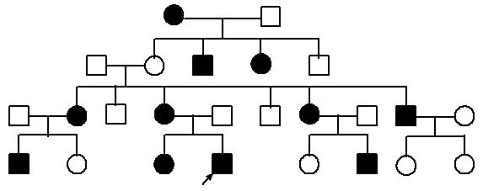
Рис. 6. Графическое изображение родословной.

    - Люди с изучаемым признаком встречаются часто, в каждом поколении; человек, имеющий изучаемый признак, рождается в семье, где обязательно хотя бы один из родителей имеет изучаемый признак. Поэтому можно сделать первый предварительный вывод: изучаемый признак является доминантным.
    - В родословной 6 женщин и 5 мужчин имеют изучаемый признак. Можно считать, что изучаемый признак с приблизительно равной частотой встречается и среди мужчин, и среди женщин. Это характерно для признаков, гены которых расположены не в половых хромосомах, а в аутосомах. Поэтому можно сделать второй предварительный вывод: изучаемый признак является аутосомным.
    - Таким образом, по основным особенностям наследование изучаемого признака в этой родословной можно отнести к аутосомно-доминантному типу. Кроме того, эта родословная не обладает набором особенностей, характерных для других типов наследования.
Однако окончательный вывод можно сделать, только определив генотипы всех членов родословной и убедившись в том, что только при аутосомно-доминантном типе наследования возможны такая передача гена, обусловливающего развитие изучаемого признака, и такая закономерность формирования у них изучаемого признака, которые отражаются в анализируемой родословной.
Несмотря на кажущуюся простоту, определение типа наследования в конкретной родословной реального человека всегда является серьезной генетической задачей, которую часто может решить только врач-генетик.
Определив тип наследования изучаемого признака, можно легко выяснить генотип пробанда и сделать прогноз о его вероятном потомстве.
7. Определение генотипа пробанда.

При определении генотипа пробанда необходимо знать основные закономерности наследования генов и хромосом и помнить, что ребенок может иметь в своем генотипе только те гены, которые были у его родителей и которые он в ходе оплодотворения получил от них в составе половых клеток.
Определяя генотип пробанда, мы фактически решаем простейшую генетическую задачу на моногибридное скрещивание, где информация о признаках у тех или иных членов семьи представлена не в виде текста, а в виде графического изображения. Например, для фрагмента родословной, изображенного на рис. 4 и содержащего графические изображения членов семьи пробанда, такой текст будет иметь следующий вид: “Для изучаемого признака характерен рецессивный сцепленный с Х-хромосомой тип наследования. Мальчик имеет изучаемый признак, а у его родителей, двух старших сестер и младшего брата изучаемый признак отсутствует. Каков генотип мальчика?” Поэтому при определении генотипа пробанда необходимо придерживаться той последовательности действий, которую рекомендуют при решении типовых генетических задач.
Во избежание ошибки в определении генотипа пробанда мы рекомендуем определять не только генотип пробанда, но и генотипы всех членов родословной. В этом случае рекомендуется придерживаться следующей последовательности действий.
- Рядом с графическим изображением родословной напишите название альтернативных признаков и обусловливающие их аллели, то есть изобразите видоизмененную таблицу “Признак - ген”.
- Учитывая парность хромосом, парность аллелей изучаемого аутосомного гена и особенности расположения генов в половых хромосомах, запишите будущий генотип, используя точки для обозначения аллелей. Предварительная запись генотипа будет иметь следующий вид:
- для аутосомного наследования: . . ;
- для сцепленного с Х-хромосомой наследования: Х.Х. и Х.Y;
- для сцепленного с Y-хромосомой наследования: Х Х и Х Y..
2. Тем членам родословной, которые имеют изучаемый признак, поставьте вместо точки соответствующее обозначение аллеля гена – строчную или заглавную букву:
- для аутосомного и сцепленного с Х-хромосомой доминантного наследования: один аллель А;
- для аутосомно-рецессивного наследования: два аллеля а;
- для рецессивного сцепленного с Х-хромосомой наследования: Х^{а}Х^{а} и Х^{а}Y;
- для сцепленного с Y-хромосомой наследования можно использовать любое изображение буквы.
3. Соответствующее обозначение аллеля гена поставьте вместо точки тем членам родословной, у которых изучаемый признак отсутствует:
- для аутосомно-доминантного наследования: два аллеля а;
- для аутосомного и сцепленного с Х-хромосомой рецессивного наследования: один аллель А;
- для доминантного сцепленного с Х-хромосомой наследования: Х^{а}Х^{а} и Х^{а}Y;
- для сцепленного с Y-хромосомой наследования следует использовать изображение буквы, отличное от используемого для обозначения генотипа особи с изучаемым признаком.
4. Определите аллели в тех генотипах, которые нельзя определить по личному фенотипу особи, но можно определить по генотипу ее родителей или детей. При этом необходимо учитывать, что в генотипе особи могут быть только те аллели, которые были в генотипе его родителей. Например, если при аутосомно-рецессивном типе наследования женщина не имеет изучаемого признака, но этот признак был у ее отца, то генотип этой женщины будет содержать рецессивный аллель а и будет иметь вид Аа. Аллель А мы нашли по фенотипу женщины, а аллель а – по генотипу ее отца. Укажите стрелкой направление передачи найденного аллеля от родителя к ребенку.
В качестве примера рассмотрим последовательность рассуждений при определении генотипа пробанда в родословной, фрагмент которой имеет следующий вид:

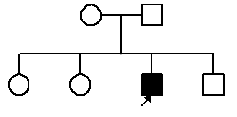
Тип наследования признака – рецессивный сцепленный с Х-хромосомой.

Для обозначения гена, обусловливающего развитие изучаемого и альтернативного ему признака, возьмем одну букву алфавита, например, букву “А”. Если символ “А” будет обозначать название гена, то символ А будет обозначать доминантный аллель этого гена, а символ а – рецессивный аллель гена “А”. Поскольку по условию задачи изучаемый ген находится в Х-хромосоме, то аллели этого гена необходимо записывать с Х-хромосомой.
Учитывая вышесказанное, рядом с фрагментом родословной напишем названия альтернативных признаков с указанием обусловливающих их аллелей гена “А”.

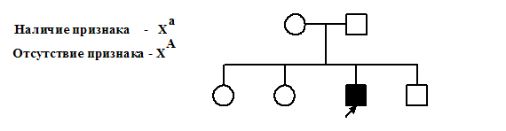
Рядом с графическим изображением каждого члена родословной напишем его половые хромосомы, учитывая пол человека и ставя точку (.) на том месте, где в последующем будет написано обозначение аллеля гена. После этого фрагмент родословной приобретает следующий вид.
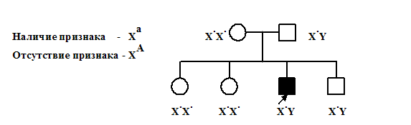
Поместим рецессивный аллель а в обозначение генотипа члена родословной, имеющего изучаемый признак. После этого фрагмент родословной приобретает следующий вид.
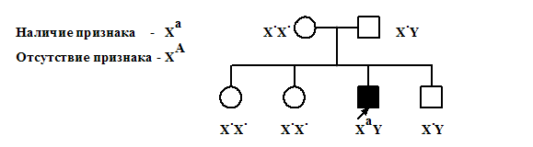
Поместим доминантный аллель А в обозначение генотипов членов родословной, не имеющих изучаемый признак, после чего фрагмент родословной приобретает следующий вид.
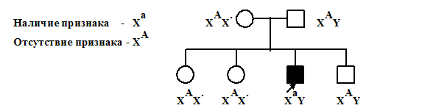
Мать пробанда имеет в своем генотипе рецессивный аллель а, поскольку только она могла передать пробанду имеющийся в его Х-хромосоме рецессивный аллель а (от отца пробанд получил Y-хромосому). Нарисуем стрелку от генотипа матери пробанда к генотипу пробанда, обозначая таким образом направление передачи рецессивного аллеля а. Сестры пробанда могут иметь генотип Х^{А}Х^{А} или Х^{А}Х^{а}, так как аллель А они получили от отца вместе с его Х-хромосомой, а от матери могут получить или аллель А, или аллель а с той или иной ее Х-хромосомой. Напишем под генотипами сестер пробанда их возможные генотипы, после чего фрагмент родословной приобретает следующий вид.
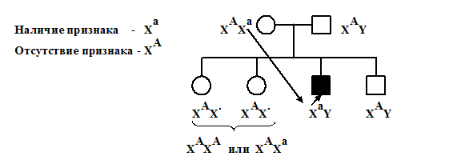
Таким образом, мы нашли, что генотип пробанда – Х^{а}Y, и убедились, что действительно имеем дело с родословной, для которой характерен рецессивный сцепленный с Х-хромосомой тип наследования признака.

8. Расчет вероятности рождения у пробанда ребенка с тем или иным альтернативным проявлением признака.

Важнейшим этапом генеалогического метода является прогнозирование потомства пробанда. В простейших случаях оно заключается в вычислении вероятности рождения у пробанда ребенка с тем или иным альтернативным проявлением признака.
Вероятность рождения ребенка с тем или иным альтернативным признаком определяется как доля детей с эти признаком среди потомков, имеющих все фенотипы, которые только возможны у детей анализируемой родительской пары. Например, при таком ожидаемом расщеплении (соотношении) потомства по фенотипу, как 3 больные : 1 здоровые, вероятность рождения больного ребенка будет равна ¾, а вероятность рождения здорового ребенка – ¼.
Расчет вероятности рождения ребенка с тем или иным признаком рекомендуется производить в следующей последовательности:
- Напишите генотипы родителей.
- Напишите типы гамет, которые производят родители.
- Напишите расщепление (соотношение) потомков F₁ по генотипу и фенотипу.
- Рассчитайте вероятность рождения ребенка с интересующим вас фенотипом (признаком).
На следующем примере познакомьтесь с итоговой записью расчета вероятности рождения ребенка у родителей с известными генотипами.

Пример.
Условие задачи.
Болезнь наследуется по аутосомно-рецессивному типу. Пробанд болен, и его родословная имеет следующий вид:
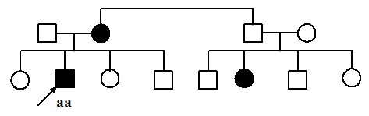

Жена пробанда здорова и не содержит в своем генотипе патологических аллелей. Чему равна вероятность рождения у пробанда здорового ребенка?
Решение:

Генная запись скрещивания:

Здоровая Больной
Р ♀ АА х ♂ аа

Типы гамет А а

F₁ Аа
Здоровые

Вероятность рождения здорового ребенка (генотип Аа):

Р = 1/1 = 1 (100%)

Ответ: Вероятность рождения у пробанда здорового ребенка равна 1 (100%).

9. Задания для самостоятельной работы.

Определите тип наследования, генотип пробанда в следующих родословных.

Родословная 1.
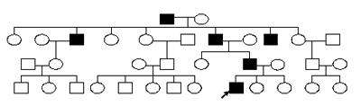

Родословная 2.
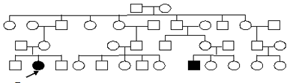

Родословная 3.
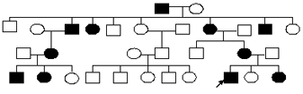

Родословная 4.
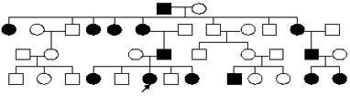

Родословная 5.

